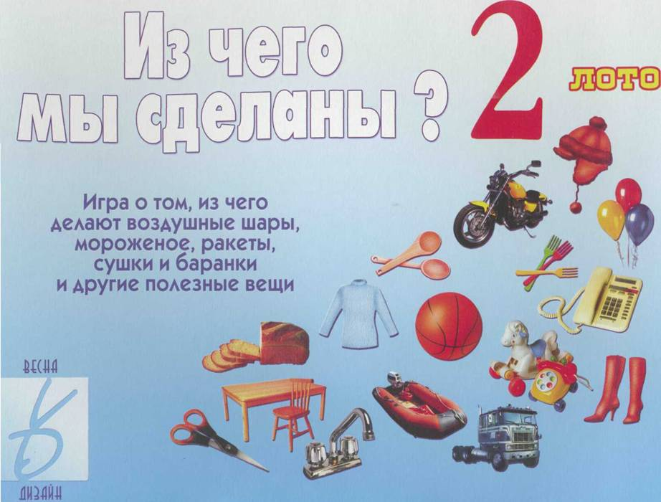
Дорогие ребята и уважаемые взрослые!

Игра «Из чего мы сделаны» рассказывает о том, из чего делают привычные вещи: мороженое, йогурт, одежду, книги и многое другое. Цель игры: 1. Расширение знаний об окружающем мире.
2. Расширение словарного запаса. Перед началом игры разрежьте карты по пунктирным линиям.
Правила игры
Вариант 1: «Выбери и назови» Играют 2-8 человек и ведущий. Карточки ведущий раскладывает по темам:
а) продукты из молока;
б) изделия из резины;
в) изделия из пластмассы;
г) изделия из металла;
д) изделия из льна, хлопка;
е) продукты из ржи, пшеницы;
ж) изделия из дерева;
и) изделия из шерсти.
Ведущий называет то, что изображено на одной из карточек, например: «Творог». Игроки должны найти карточку с изображением творога. Тот, кто первым возьмет карточку в руки и скажет, из чего он делается, берет карточку себе. Победителем становится тот, у кого в конце окажется самое большое количество карточек. Эта игра развивает быстроту мышления, память, расширяет словарный запас.
Вариант 2: «Веришь — не веришь»
Участвуют 2-8 человек.
Все карточки перемешиваются и переворачиваются картинками вниз.
Игроки по очереди открывают по 1 карточке, показывают остальным, спрашивают «Верите ли мне, что (называют предмет, например, книга) сделана из (называют, из чего он может быть сделан, например, из молока). Остальные должны ответить, верят они этому или нет. Тот, кто ответил неверно, выбывает либо получает штрафное очко.
Выигрывает тот, кто остался либо получил наименьшее число штрафных очков.
Игра развивает память, произвольное внимание.
Вариант 3: «Кто быстрее»
Участвуют 2-8 человек.
Все карточки перемешиваются, раскладываются картинками вверх. Большие карточки раздаются участникам поровну.
Задача игроков — как можно быстрее выложить картинки на свои большие карты. Выигрывает тот, кто первым закроет большие карты.
Успехов вам!

ЧП Бурдина СВ.
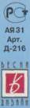

Свидетельство РЛП г. Киров
от 03.03.2003 № 3855-Н-4
Адрес производства:
Россия, г. Киров, ул. Ключевая, 37
Тел./факс (8332) 35-34-80
Тел. 55-87-61, 55-90-40
E-mail: vesna_d@mail.ru
ТУ 9636-001-3855-2004

Не рекомендуется детям до 3-х пет.

Дата изготовления: 18.08.06 Срок службы 4 года Рекомендуется детям с 3 лет Претензии по качеству и количеству
предъявлять изготовителю при наличии упаковки.

